朝阳市公安局

目录

公安权力事项清单 （1）
办事不找关系路径 （3）
合规办事业务指南 （5）
违规禁办事项清单 （16）
容缺办理事项清单 （17）

公安权力事项清单
事项类别 | 序号 | 事项名称 | 页码 | 办事指南
一、保安服务管理类 | 1 | 保安服务公司设立许可 | 5
 | 2 | 保安员证核发 | 7
二、民爆行业管理类 | 3 | 非营业性爆破作业单位许可 | 9
 | 4 | 爆破作业人员许可 | 11

三、边境管理区通行证办理类 | 5 | 边境管理区通行证核发 | 13

四、特种行业管理类 | 6 | 旅馆业特种行业许可证核发 | 14

办事不找关系路径
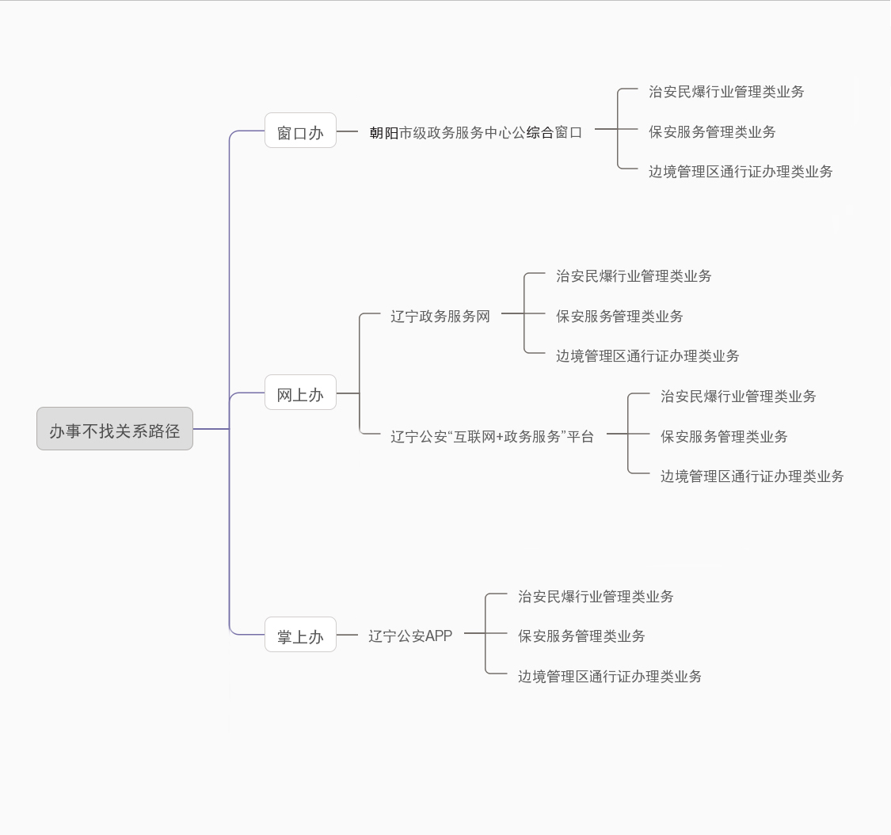

一、朝阳市政务服务中心公安综合窗口
序号 | 机构名称 | 地 址 | 联系电话
1 | 朝阳市政务服务中心公安综合窗口 | 朝阳市双塔区龙腾大街人民路1B号 | 0421-2886687

合规办事业务指南
一、保安服务管理类
1.保安服务公司设立许可
从事为客户单位提供门卫、巡逻、守护、押运、随身护卫、安全检查以及安全技术防范、安全风险评估等服务的，须申领《保安服务许可证》。
1.1 需提供要件
①《设立保安服务公司申请书》（资料来源：办理窗口或辽宁公安“互联网＋政务服务”平台-办事指南-样表下载）
②《企业名称预先核准通知书》（资料来源：市场监督管理部门）
③法定代表人、总经理、副总经理身份证、保安师资格证书复印件（资料来源：申请人）
④出资人材料（资料来源：申请人）
⑤股东会议决议（资料来源：申请人）
⑥《拟任保安服务公司主要管理人员工作经验承诺书》（资料来源：办理窗口或辽宁公安“互联网＋政务服务”平台-办事指南-样表下载）
⑦《拟设保安服务公司办公住所信息承诺表》（资料来源：办理窗口或辽宁公安“互联网＋政务服务”平台-办事指南-样表下载）
⑧申请设立中外合资经营、中外合作经营或者外资独资经营的保安服务公司除了提交上述材料外，还须提交：中外合资、中外合作合同；外方的资信证明及注册登记文件；所属国家或地区无被刑事处罚记录证明（资料来源：办理窗口或辽宁公安“互联网＋政务服务”平台-办事指南-样表下载）
1.2 办理路径
①窗口办：朝阳市政务服务中心公安综合窗口
②网上办：辽宁公安APP，辽宁省公安“互联网+政务服务”平台
https://pc.zwfw.gat.ln.gov.cn/

1.3 办理时限：10个工作日
1.4 温馨提示：建议您优先选择窗口办理，对相关须补正材料可现场补正；提交材料中的复印件须提供人（权利人）签字（姓名、提供日期、签署“与原件核对无误”）并按手印。如须咨询，可拨打朝阳市政务服务公安综合窗口电话（0421-2886687）。
2.保安员证核发
年满18周岁-60周岁以下，身体健康，品行良好，具有初中以上学历的中国公民，没有《保安管理条例》第十七条规定的情形，可以报名参加保安员资格考试，经考试合格后核发《保安员证》。
2.1 需提供要件
①《保安员考试报名登记表》（资料来源：办理窗口）
②居民身份证原件（资料来源：申请人）
③两张近期免冠一寸或二寸照片（资料来源：申请人）
④初中以上学历证书复印件１张（资料来源：申请人）
⑤区县级以上医院出具的体检表（资料来源：申请人）
⑥其中第④、⑤项可以签署承诺书（资料来源：办理窗口）
2.2 办理路径
①窗口办：朝阳市政务服务中心公安综合窗口、各县政务服务中心公安窗口
②网上预约：辽宁省公安“互联网+政务服务”平台
https://pc.zwfw.gat.ln.gov.cn/

2.3 办理时限：考试合格后当场发证
2.4 温馨提示：《保安员考试报名登记表》需粘贴1张一寸近期照片。为保障您便捷快速办理业务，建议您优先选择“网上预约办”方式。确需到窗口办理，可拨打朝阳市政务服务中心公安综合窗口咨询电话（0421-2886687），避免业务高峰期等候，我们为您提供预约服务和延时服务。

二、 民爆行业管理类
3.非营业性爆破作业单位许可
申请从事爆破作业的单位，应当按照国务院公安部门的规定，向有关人民政府公安机关提出申请，并提供能够证明其符合《民用爆炸物品安全管理条例》第三十一条规定条件的有关材料。
3.1 需提供要件
①爆破作业单位（非营业性）申请表（资料来源：申请人）
②营业执照副本复印件及新成立、合并重组单位的市场监管部门企业名称预审核通知书（资料来源：申请人）
③自有民用爆炸物品储存库（包括移动库）安评报告（资料来源：申请人）
④会计事务所出具的上年度或当年度本单位注册资金、净资产、专用设备净值的审计报告原件（资料来源：申请人）
⑤相关管理人员及涉爆从业人员汇总表（资料来源：申请人）
⑥爆破施工机械及检测、测量设备清单、原始购买发票复印件（资料来源：申请人）
⑦安全管理制度和岗位安全责任制度（资料来源：申请人）
3.2 办理路径
①窗口办：朝阳市政务服务中心公安综合窗口
②网上办：辽宁省政务服务网https://www.lnzwfw.gov.cn/index.html
辽宁省公安“互联网+政务服务”平台
https://pc.zwfw.gat.ln.gov.cn/

3.3 办理时限：即时办结
3.4 温馨提示：为保障您便捷快速办理相关业务，建议您优先选择“网上办”方式。确需到窗口办理，可拨打朝阳市政务服务中心公安综合窗口咨询电话（0421-2886687），避免业务高峰期等候，我们为您提供预约服务和延时服务。

4.爆破作业人员许可
爆破作业人员应当经设区的市级人民政府公安机关考核合格，取得《爆破作业人员许可证》后，方可从事爆破作业。
4.1 需提供要件

①《爆破作业人员许可证申请表》（资料来源：申请人到辽宁省民爆信息系统网络服务平台填报信息后自动生成）
②《爆破作业人员许可证考核记录表》（资料来源：申请人）
③《单位审查从业人员资格意见表》（资料来源：申请人）
④《公安机关监督审查从业人员资格意见表》（资料来源：申请人）
⑤经人社部门确认的劳动合同原件（资料来源：申请人）
⑥交纳五险的证明材料（资料来源：申请人）
⑦近期一寸蓝底免冠照片两张（资料来源：申请人）
⑧毕业证复印件或证明（资料来源：申请人）
4.2 办理路径:
①窗口办：朝阳市政务服务中心公安综合窗口
②网上办：辽宁省政务服务网https://www.lnzwfw.gov.cn/index.html
辽宁省公安“互联网+政务服务”平台
https://pc.zwfw.gat.ln.gov.cn/

4.3 办理时限：即时办结
4.4 温馨提示：为保障您便捷快速办理相关业务，建议您优先选择“网上办”方式。确需到政务服务中心办理，可拨打朝阳市政务服务中心公安综合窗口咨询电话（0421-2886687），避免业务高峰期等候，如有问题可拨打有关电话咨询投诉（0421-2616610）。

三、边境管理区通行证办理类
5.边境管理区通行证核发
年满十六周岁的中国内地居民、华侨因务工、旅游、探亲、就学等正当事由前往西藏、新疆边境管理区需办理《边境管理区通行证》。
5.1 需提供要件
①《边境管理区通行证申请表》（资料来源：办理窗口或辽宁公安APP中—办事指南—样表下载）
②身份证原件（资料来源：申请人）
非户籍地居民还需要提供本人有效期内的居住证或派出所出具的《居住证申领单》原件或停居留证件或台湾居民来往大陆通行证或港澳居民来往内地通行证。（资料来源：申请人）
5.2 办理路径
①窗口办：朝阳市政务服务中心公安综合窗口
②网上办：辽宁公安APP，辽宁公安“互联网+政务服务”平台
https://pc.zwfw.gat.ln.gov.cn/

5.3 办理时限：即时办结
5.4 温馨提示：为保障您便捷快速办理相关业务，建议您优先选择“网上办”方式。确需到窗口办理，可拨打朝阳市政务服务中心公安综合窗口咨询电话（0421-2886687），避免业务高峰期等候，我们为您提供预约服务和延时服务。
四、 特种行业管理类
6.旅馆业特种行业许可证核发
6.1 需提供要件
①《营业执照》原件及复印件（资料来源：申请人）
②申办旅馆房屋权属证明材料原件和复印件（自有房屋：提供产权证或商品房买卖备案合同；租赁房屋：提供租赁协议以及租赁房屋的产权证明或商品房买卖备案合同）（资料来源：申请人）
③楼层结构及客房分布情况平面图（资料来源：申请人）
④履行安全管理责任承诺书（资料来源：办理窗口或辽宁公安“互联网＋政务服务”平台-办事指南-样表下载）
6.2 办理路径：
①窗口办：朝阳市政务服务中心公安综合窗口
②网上办：辽宁公安APP，辽宁公安“互联网+政务服务”平台
https://pc.zwfw.gat.ln.gov.cn/

6.3 办理时限：即时办结
6.4 温馨提示：可以容缺办理。容缺要件为：
①履行安全管理责任承诺书
（作出准予行政许可决定15日内，对申请人的承诺内容是否属实进行核查，发现申请人实际情况与承诺不符的，应当要求限期整改；逾期拒不整改或者整改后仍不符合条件的，应当依法撤销行政许可决定。）

违规禁办事项清单
禁办事项 | 禁 办 情 形
一、违规申请《保安服务许可证》 | 1.拟任的保安服务公司法定代表人和主要管理人员存在《保安服务管理条例》第八条第2款规定情形的，禁止申办。
 | 2.拟任的保安服务公司法定代表人和主要管理人员不具备《公安机关实施保安服务管理条例办法》第九条第3款条件的，禁止申办。
二、违规申请《保安员证》 | 申请人存在《保安服务管理条例》第十七条规定情形的，禁止申请。
三、违规申请《边境通行证》 | 1.刑事案件的被告人和公安机关、国家安全机关、人民检察院或者人民法院认定有犯罪嫌疑的人员
 | 2.被判处刑罚正在服刑的人员
 | 3.公安机关认为不宜前往边境管理区的人员
禁办事项存在禁办情形中的任意一种即禁止办理

容缺办理事项清单
序号 | 业务事项 | 可容缺资料 | 资料来源
1 | 旅馆业特种行业许可证核发 | 履行安全管理责任承诺书 | 办理窗口或辽宁公安“互联网＋政务服务”平台-办事指南-样表下载

